**Kielich do blendera - który powinien zagościć w Twojej kuchni?**

**Trudno wyobrazić sobie zdrowy tryb życia bez gęstych koktajlów, pysznych, kremowych zup i delikatnych musów na bazie owoców. Kompanem Twoich codziennych zmagań powinien być trwały i poręczny sprzęt AGD. Wybór akcesorium nie powinien być przypadkowy. Warto zaopatrzyć się w urządzenie, które nadąży za Twoim trybem życia.**

**Kupuję blender - o czym powinienem pamiętać**

Zanim przejdę do charakterystyki sprawdzonego sprzętu, zastanówmy się w jakich sytuacjach będzie Ci towarzyszył. Na rynku znajdziemy dwa rodzaje urządzeń - ręczny i wyposażony w *kielich do blender*a. Pierwszy, nieco bardziej poręczny i prostszy w obsłudze, pomoże przygotować błyskawiczną zupę-krem. Blender kielichowy będzie idealnym prezentem dla zwolenników wysiłku fizycznego, którzy potrzebują szybko przygotować pożywne smoothie pełne witamin i niezbędnych mikroelementów.

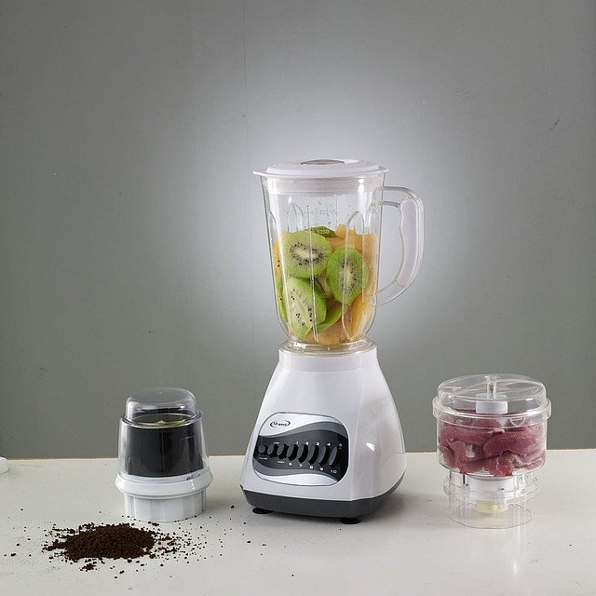

**Kielich do blendera - czy to najważniejszy element naszego sprzętu?**

Sercem każdego sprzętu jest oczywiście silnik. Wytrzymały i o dużej mocy pozwoli na przygotowanie wielu pysznych posiłków. Istotny jest również [kielich do blendera](https://vitamoc.pl/blendery/38-kielich-25-litra-do-blendera-g21.html). Na sklepowych półkach możemy odnaleźć zarówno te wykonane ze szkła i tworzywa sztucznego. Każdy z nich odznacza się dużą trwałością, choć przed rozpoczęciem pracy warto zapoznać się ze wskazówkami producenta. Nie każdy sprzęt jest przygotowany na tak twarde produkty jak lód czy orzechy. **Kielich do blendera** powinien być pojemny i łatwy w użytkowaniu. Warto zadbać o szczelną pokrywę, która uchroni cię od mycia kuchni za każdym razem kiedy zamarzysz o przygotowaniu ulubionej zupy dyniowej.